Ein Eisennagel wird in einer CuSO₄ – Lösung verkupfert. Steht ein blanker Eisennagel in einer Kupfersalz – Lösung, scheidet sich elementares Kupfer ab. Der Nagel überzieht sich mit einer Kupferschicht.
Verantwortlich dafür sind die Kupfer-Ionen (Cu²⁺), die in der blauen Kupfersalzlösung (Elektrolyt) enthalten sind. Sie kommen in Kontakt mit dem unedleren Eisen. Die Tatsache, dass Eisen unedler als Kupfer ist, ermöglicht es den Kupfer-Ionen, von jedem Eisenatom zwei Elektronen aufzunehmen. Durch diese Reduktion (Elektronenaufnahme) wird das Kupfer-Ion in metallisches Kupfer umgewandelt (rote Farbe).
Heft
${Cu}^{2+}+2e^{-}→Cu$ (Kupfer wird reduziert, es nimmt Elektronen auf)
Da die Elektronen vom Eisennagel geliefert werden, verlieren die Eisenatome an der Oberfläche des Nagels jeweils zwei Elektronen. Eisen wird demnach oxidiert, denn es gibt Elektronen ab.
$Fe → {Fe}^{2+}+2e^{-}$ (Oxidation = Elektronenabgabe)
Offensichtlich hat das Kupfer ein größeres "Bedürfnis" zur Elektronenaufnahme als Eisen, während das Eisen eine größere "Neigung" zur Elektronenabgabe hat als Kupfer. Eisen ist unedler als Kupfer. Das metallische Eisen hat Kupfer aus der Kupfersalzlösung ausgefällt.
Wird – wie in Versuch 2 – umgekehrt ein Kupferstab in eine Eisensalzlösung gestellt, erfolgt keine Reaktion, das edlere Metall gibt an das unedlere keine Elektronen ab.
Spannungsreihe (Fällungsreihe) der Metalle
unedel edel
Li—K—Ca—Na—Mg—Al—Zn—Cr—Fe—Co—Pb—Cu—Ag—Pt—Au
Heft
Auch andere Metalle können ein Element aus einer Salzlösung ausfällen. Es ergibt sich eine Reihenfolge der Metalle von unedel nach edel. Das jeweils unedlere Metall ist in der Lage, das edlere aus einer Salzlösung auszufällen: die Fällungsreihe der Metalle. Da zwischen zwei verschiedenen Metallen, die in einem Elektrolyten eingetaucht sind, eine Spannung gemessen werden kann, nennt man die Fällungsreihe auch Spannungsreihe der Metalle.
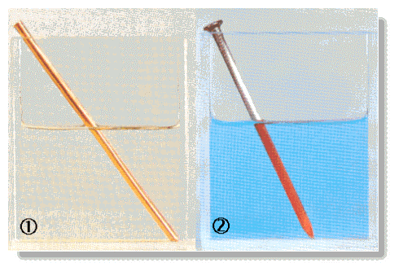
Arbeitsaufträge:
1. (Überschrift: Spannungsreihe der Metalle) Übernehme alles rechts der geschweiften Klammern in dein Heft.
2. Lerne die Erklärungen (Warum ${Mg}^{2+}$, Warum O²⁻, Warum $2{Cl}^{-}$), Reaktionsgleichungen und Fachbegriffe (HÜ folgt).
3. Formuliere entsprechend der Reaktionsgleichungen oben (1. und 2.) die Reaktionsgleichung von Natrium und Chlor. Benenne die entstehenden Ionen. Welches Element wurde oxidiert, welches reduziert?
2
1
Zwei Versuche: 1. Wir tauchen einen blanken Eisennagel in einen Elektrolyten, eine Kupfersulfat-Lösung (CuSO₄). 2. Ein Kupferstab wird in eine Eisensulfatlösung getaucht. Ergebnis: Der blanke Eisennagel überzieht sich mit einer Kupferschicht, der Kupferstab dagegen bleibt unverändert.
10.9.7 Spannungsreihe der Metalle

